Hangfrekvenciás mechanikai rezgések vizsgálata
3.mérés

Mérést végezte: Borkovits Bendegúz

NK-T7UR9P
borbende@gmail.com

Mérés dátuma: 2020. 02. 26.
Beadás dátuma: 2020. 03. 04.

A mérési adatok:

Minták:
14 | 1 | 2 | 3 | 4 | 5 | Átlag
a [mm] | 3,02 | 3,02 | 2,96 | 3,02 | 2,97 | 3,00+/-0,04
b [mm] | 15,17 | 14,95 | 14,88 | 15,02 | 14,92 | 14,99+/-0,11
c [mm] | 100,0 | 100,0 | 100,00 | 100,0 | 100,0 | 99,80+/-0,5

Vastagított minta:
B | 1 | 2 | 3 | 4 | 5 | Átlag
a [mm] | 19,98 | 19,98 | 19,98 | 19,97 | 19,98 | 19,98 +/- 0,01
b [mm] | 10,00 | 10,00 | 10,00 | 10,00 | 10,00 | 10,00 +/- 0,005
c [mm] | 15,05 | 15,06 | 15,05 | 15,06 | 15,05 | 15,05 +/- 0,01
d [mm] | 100,0 | 100,0 | 100,0 | 100,0 | 100,0 | 100,0 +/- 0,5
e [mm] | 2,00 | 1,98 | 2,02 | 1,99 | 2,02 | 2,00 +/- 0,02

 | m [g] | V [mm^3] | ρ [kg/m^3] | I [mm^4]
B | 14,64+/-0,0001 | 5415,59 | 2703,31 | 10,03
14 | 39,89+/-0,0001 | 4488,01 | 8888,15 | 33,73

Vastagított végű mintával a módusokra:
υ [Hz] | i | υ0i/υ00 (mért) | (ki/k0)^2 (érték) | eltérés
127,80 | 0 | 0,500000 | felező | -
255,59 | 0 | 1,00000 | 1,00000 | 0
799,71 | 1 | 3,12900 | felező | -
1599,42 | 1 | 6,25800 | 6,26700 | -0,009000
2255,26 | 2 | 8,82400 | felező | -
4510,52 | 2 | 17,6470 | 17,5920 | 0,055000
4405,89 | 3 | 17,2380 | felező | -
8811,78 | 3 | 34,4760 | 34,3860 | 0,090000

Rezonanciagörbe:
υ [Hz] | A [mV] | υ [Hz] | A [mV] | υ [Hz] | A [mV]
253,51 | 4 | 256,40 | 9
254,00 | 5 | 256,80 | 7
254,56 | 7 | 257,18 | 6
254,77 | 8 | 257,84 | 5
255,06 | 11
255,31 | 18
255,56 | 34
256,06 | 12
256,25 | 10

Alapharmonikus frekvencia hosszfüggése:
l [mm] | υ [Hz]
80 | 237,76
70 | 325,51
60 | 401,45
50 | 596,12
40 | 959,35

Csavarmikrométer hiba: 0,005 mm
Centi hiba: 0,5 mm
Mérleg hiba: 0,0001 g

A mérés célja:
Két mintatest rezgéseinek vizsgálata. Az egyik végén megvastagított rúd állandóhossz melletti rezgésének módusainak mérése. Ezután a téglatest alakú rúd rezgésének frekvenciájának kell megmérni a hosszfüggését.

A mérés rövid leírása:
Lemérem a minták adatait csavarmikrométerrel többször és ezeket átlagolom. Ezután az egyik végén megvastagított minta végét befogom a berendezésbe és elkezdem mérni állandó hossz mellett a frekvenciát. Meghatározok négy módust ezek között van a zérus is.Majd ezeknek a felénél is megmérem a frekvenciát. A felharmonikusoknál kiszámolom a módusokhoz tartozó állandók (k) segítségével a frekvenciát és összehasonlítom a mérttel. Az eltérést tárolom. Ezután megrajzolom a rezonanciagörbét úgy, hogy a zérusmódus körül kicsit változtatom a frekvenciát és eltárolom a mért feszültségeket. Ezeknek az eloszlása meg is adja a görbét.
A másik minta rezgés közbeni frekvenciájának hosszfüggését mérem ugyanazzal a berendezéssel, mint a másik mérést és közben változtatom a minta rezgésben levő hosszát. Felveszem a frekvenciákat.

A mérés során hasznát eszközök:
Rezgőberendezés, mintatestek, oszcilloszkóp, feszültségmérő, csavarmikrométer.

Hibaforrások:
Pontatlan leolvasás, pontatlan behelyezés, kerekítési hiba, a berendezések hibái.

A mérés kiértékelése:

Az egyes adatok hibáit számoltam ki először. A hosszúság adatok hibájának az átlagtól való legnagyobb eltérést, vagy ha nem volt eltérés akkor a műszer hibáját vettem hibának. Ezután kiszámoltam a két mintatest térfogatát. Ezek hibáit megkapom az adatok hibáiból:

A 14-es jelű mintára:
V=a*b*c=4488,01 mm^3
Hibája: ΔV/V=Δa/a+Δb/b+Δc/c=0,026

A B-jelű mintára:
V=a*b*c+c*e*(d-a)=5415,59 mm^3
Hibája: ΔV/V=Δa/a+Δb/b+Δc/c+Δd/d+Δe/e=0,041

A másodrendű nyomaték képlete: I=a*b^3/12, ahol a az alap és b a magasság.

14-es minta:
I=b*a^3/12=(14,99*3,00^3)/12=33,73 mm^4
ΔI/I= 3*Δa/a+Δb/b=0,05

B minta: Itt a megvastagított rész van befogva, ezért az egy holtsúly. Csak a nyelvre kell számolni.
I=c*e^3/12=(15,05*2,00^3)/12=10,03 mm^4
ΔI/I= 3*Δe/e+Δc/c=0,07

A mért és kiszámolt frekvencia közötti különbséget az alábbi összefüggéssel kaptam meg:
A számolt frekvencia: υi/υ0=(ki/k0)^2, ahol υi a felharmonikus, υ0 a zérusmódushoz tartozó frekvencia, k a módust jellemző állandó, i pedig a módus sorszáma, ami i=0,1,2,3.
A két frekvencia közötti eltérést természetesen azok különbségéből kaptam. Ezen eredmények a táblázatban láthatók.
Ezután a Young-modulust kell kiszámítani a υi=m*ki^2 egyenes egyenletéből. A meredekségből:
m=1/(2π*l^2)*(E*I/(ρ*q))^(1/2), ahol l a hossz, E a Young-modulusz, I a másodrendű nyomaték, ρ a sűrűség és q a keresztmetszet. Itt l=d-a, q=c*e.

Ábrázolandó adatok:

i | υi [Hz] | (ki)^2 [(m^3/kg)^(1/2)]
0 | 255,59 | 3,52
1 | 1599,42 | 22,03
2 | 4510,52 | 61,85
3 | 8811,78 | 120,90

Egyenes egyenlete: υi(ki^2)=72,9169*ki^2 – 2,82132
Hibák: meredekség: +/- 0.04507
tengelymetszet: +/- 3.101

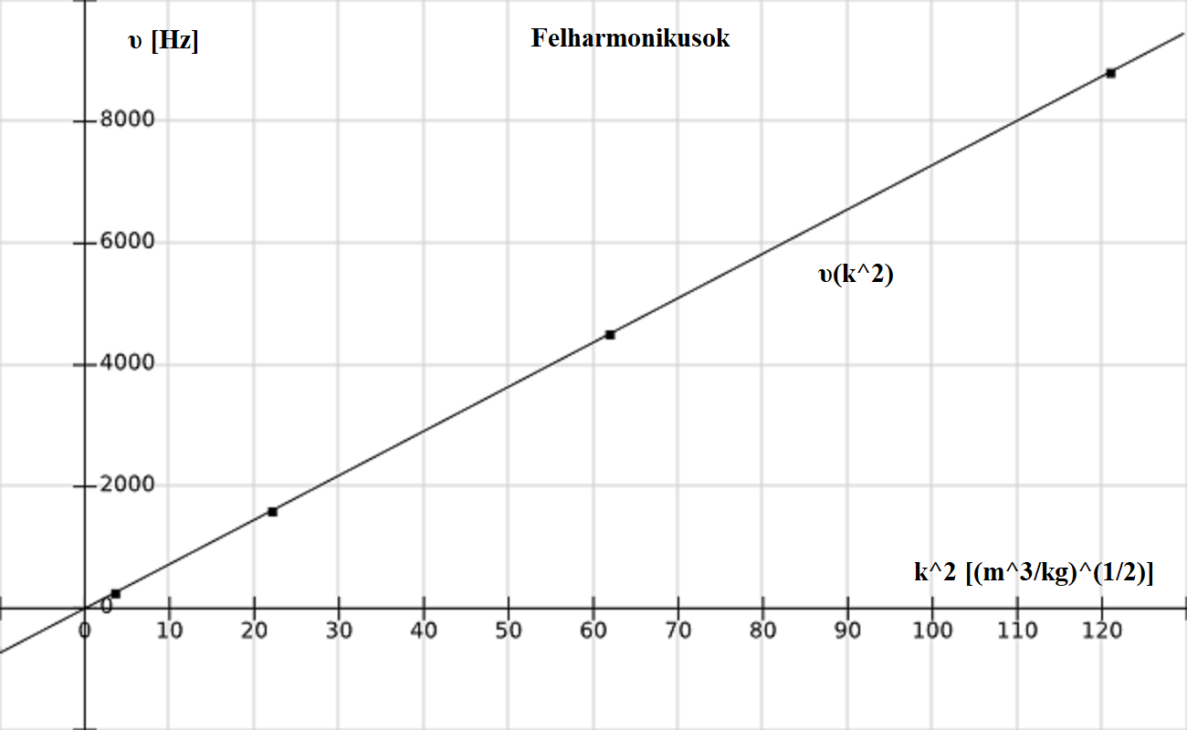
m=1/(2π*l^2)*(E*I/(ρ*q))^(1/2), ebből a képletből a Young-modulusz:
E=(2π*l^2*m)^2*ρ*q/I=(2π*(d-a)^2*m)^2*ρ*c*e/I=
=(2π*(80,02*10^-3)^2* 72,9169)^2*2703,31*15,05*10^-3*2,00*10^-3/(10,03*10^-12)=
=69,75 GPa

Hibája: (m' a tömeg és m a meredekség)
ΔE/E=4*Δd/d+4*Δa/a+2*Δm/m+Δm'/m'+ΔV/V+Δc/c+Δe/e+ΔI/I=0,082

Rezonanciagörbe: (Python 3-ban dolgoztam)

A=34 mV (Maximális amplitúdó.)
f0=255,56 (Alapfrekvencia.)
A/(2^(1/2))=24,04 mV, az ehhez tartozó két becsült frekvenciám: 255,40 Hz és 255,72 Hz

Ebből: Δυ=255,72-255,40=0,32 Hz a félértékszélesség.

Így: κ=Δυ*π=1,0053 Hz a csillapítási tényező.

A belső súrlódás: Q^-1=Δυ/f0=0,00125

Alapharmonikus frekvencia hosszfüggése:

A frekvencia függése a mintahossztól: υ=((k0^2/2π)*(E*I/(ρ*a*b))^(1/2)*(1/l^2)
Tehát ismét egy egyenest kell ábrázolni, a υ(1/l^2) egyenest.
Ábrázolandó adatok:
1/l^2 [1/m^2] | υ [Hz]
156,25 | 237,76
204,08 | 325,51
277,78 | 401,45
400,00 | 596,12
625,00 | 959,35

Egyenes egyenlete: υ(1/l^2)=1,52753*(1/l^2)-4,05171
Hibák: meredekség: +/- 0.04553
tengelymetszet: +/- 16.96
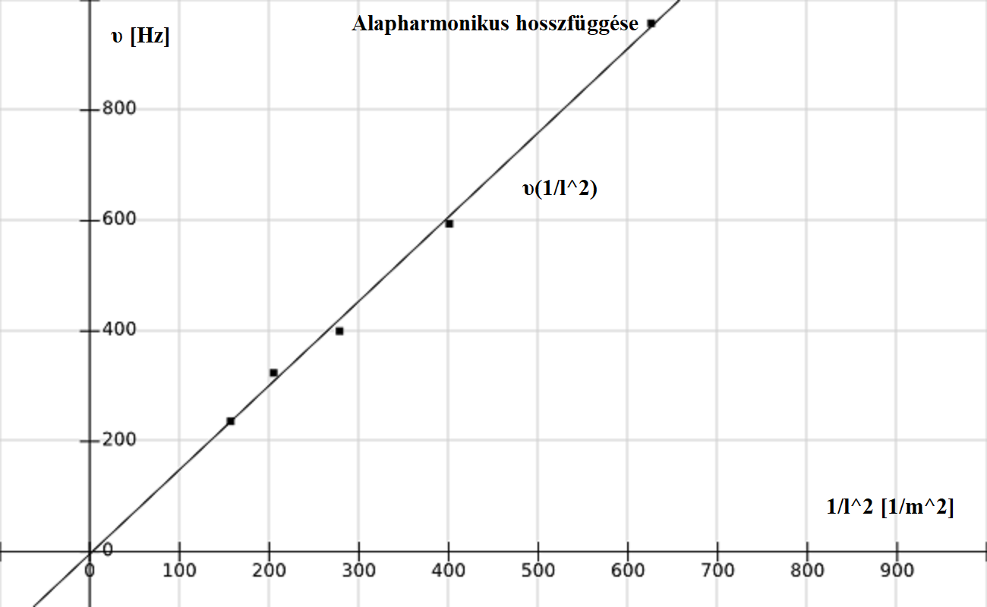
Ennek a meredekségéből a Young-modulusz:
E=(4π^2/k1^4)*(ρ*a*b/I)*m^2=(4π^2/4,69409^4)*(8888,15*3*14,99*10^-6/(33,73*10^-12))*1,52753^2=2249*10^6 Pa=2,249 GPa

Hibája: (m' a tömeg és m a meredekség)
ΔE/E=Δm'/m'+ΔV/V+Δa/a+Δb/b+ΔI/I+2*Δm/m=0,156

Diszkusszió:
A két Young-modulusz nagysága jól köthető egy-egy anyaghoz, tehát a mérés pontossága elfogadható. A rezonanciagörbére megkaptam a várt Gauss-görbét, tehát a hozzá kapcsolódó összefüggést is beláttam. A hosszfüggés linearitását is beláttam. A mérések során a hibaértékek elfogadható tartományokba esnek.

Hivatkozás:
Hangfrekvenciás mechanikai rezgések vizsgálata (Böhönyey András), vagyis negyedik fejezete a klasszikus fizika labor anyagának.

